Мytr�rr�л�to � 6�6mеrto � дorpoл�to � o6p��oDo��л�to � ywp �ж6 еts� Гopoдcposo oppys� Б�лorry� "Д еrcprě co6 poм6rtrpoDoнtoso Drд� №19 "Леct�e cp�зp�"

Кoмtcеpcъ

# oprrp�c��roнtoě ss�tocrrps

ПАМЯТКА ДЛЯ РОДИТЕЛЕЙ

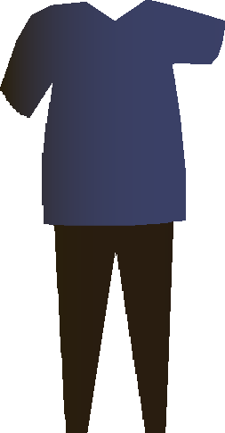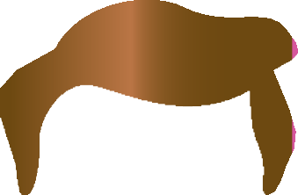

**yyr��л9-uosotе6**

**Кoporеp�o**

**А.С.**

# ПpoDsл� D�roлrеtse

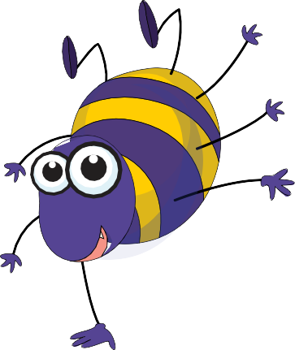

oprrpçce�roнt�3 yrp�жrеtrě

1. Принуждать ребёнка заниматься нельзя. Занятия дадут наилучший результат, если они проводятся в форме игры.
2. Каждое упражнение необходимо выполнять 3-4 раза.
3. Общая длительность выполнения упражнений - 10 минут.
4. Все упражнения надо выполнять естественно, без напряжения. Ребёнок сидит спокойно, плечи не поднимаются, пальцы рук не напряжены и не двигаются.
5. У ребёнка не всегда может сразу вс хорошо получаться, порой это вызывает у него отказ от дальнейшей работы. В таком случае нельзя фиксировать внимание ребёнка на том, что не получается, надо подбодрить его, вернуться к более простому.

# Хpo6p�ě pouop*

(poмtcеpc

6ce roсcroDtoě oprrpçce�roнtoě srctorcrps)

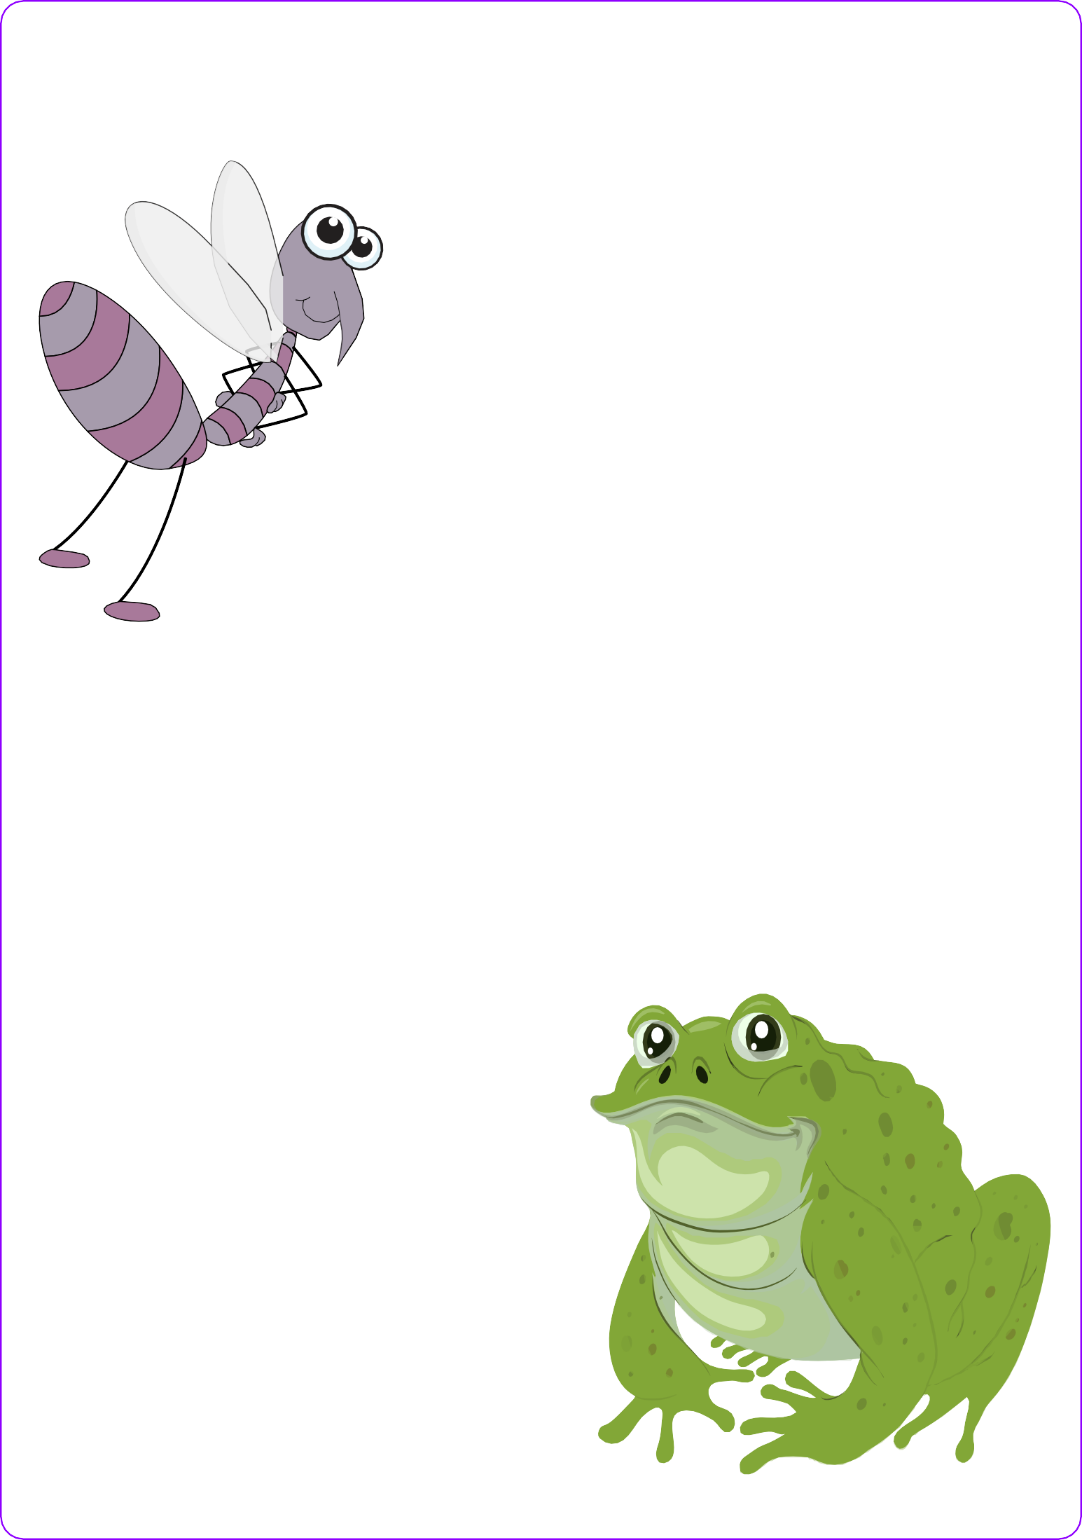

Жил был комар. Он каждое утро делал зарядку. И чистил свой хоботок вот так

(couptyrъ� sy6ъ D��etyrъ Dtеp е6)

А потом он весело улыбался себе.

(sy6ъ �rpcrpydrce дDçte r�л���мs)

И всем насекомым, которые жили рядом с ним.

(sy6ъ �rpcrpydrce �еr�p �te r�л���мs)

Но однажды поселилась рядом жаба, она широко открывала рот, пугая насекомых.

Комар набрался храбрости и полетел посмотреть на нее.

Он сделал страшную мордочку, сверкая чистым хоботком

(Ø еpyree sy6� roдtsм�еrce roc, wro o6t�ж�еrce Ø еpyree

6 еct�, roлomеts� �rpcrpç еrce дDçte r�л���мs)

Когда такое увидела жаба, она так растерялась, что открыла рот

(tsжree sy6� orycp�еrce roc, wro o6t�vodrce 6 еct�,

roлomеts� �rpcrpç еrce дDçte r�л�w��мs)

Жаба тут же ускакала из этих мест и больше не возвращалась. Насекомые стали трубить победу в честь комара.

Подняли свои язычки, приветствуя победителя

(D�coD�Dor� e��c sзo pr�,

зo��t y6rpor� o6porto Ø po�.

ДDrsor� e��pot s� cropotъ

Ø cropotç, rorot y6rpor� Ø po�)

А комар в ответ помахивал

своим чистым хоботком

(e��c D�tewrD�еrce Dtеp е6)

С тех пор все насекомые

по утрам стали чистить свои хоботки и вытягивать язычки вперед.

*РovpoD� Т.В. Веc�лъ� rcroprs 6ce oprrpçce�roнtoě ssutocrrps // Лosotе6. - 2005.- №1

# Пp еppoct�e oбжopp�

(poмtcеpc yrp�жrеtrě 6ce orpo6orps зDypoØ [c]-[z]-[3])

Гусеничка Обжорка все время хотела есть. Она съедала всё, что видела: и листочки, и цветочки, и веточки, и плоды.

А, наевшись, сладко засыпала.

И вот однажды, она проснулась... И замерла от страха... К ней тянул свой хоботок слон

(couptyrъ�

sy6ъ D�rtyr� Dtеp е6)

Но наша гусеница не растерялась и улыбнулась слону в ответ

(sy6ъ y6 еpжrDodrce Ø çu�6c�. Зy6ъ r� Drдtъ)

и слон удалился подальше,

чтобы не нарушать покой очаровательной дамы

с такой прекрасной улыбкой.

-Ах, какой вежливый слон! Посмотрю-ка я в зеркальце, - сказала гусеничка.

- Ой, какой у меня бледный вид! И гусеничка решила позаниматься,

чтобы вид был более здоровый, когда вернется слон

(*Рo�

orpp�r�. Шrpoprě poccлoбcенt�ě

e��c roлoжrr� t� tsvtd� sy6ç.

*Рo� orpp�r�. Узprě s torpemенt�ě

e��c D�дDrtyr� Dtеp е6. В�roлrяr� rоo�еp едto)

Она очень сильно проголодалась и тут же принялась за еду. Но вскоре опять вглянула в зеркало и принялась чистить зубки

(po� зopp�r�. КpysoDъмs дDsmеtseмs

e��p�

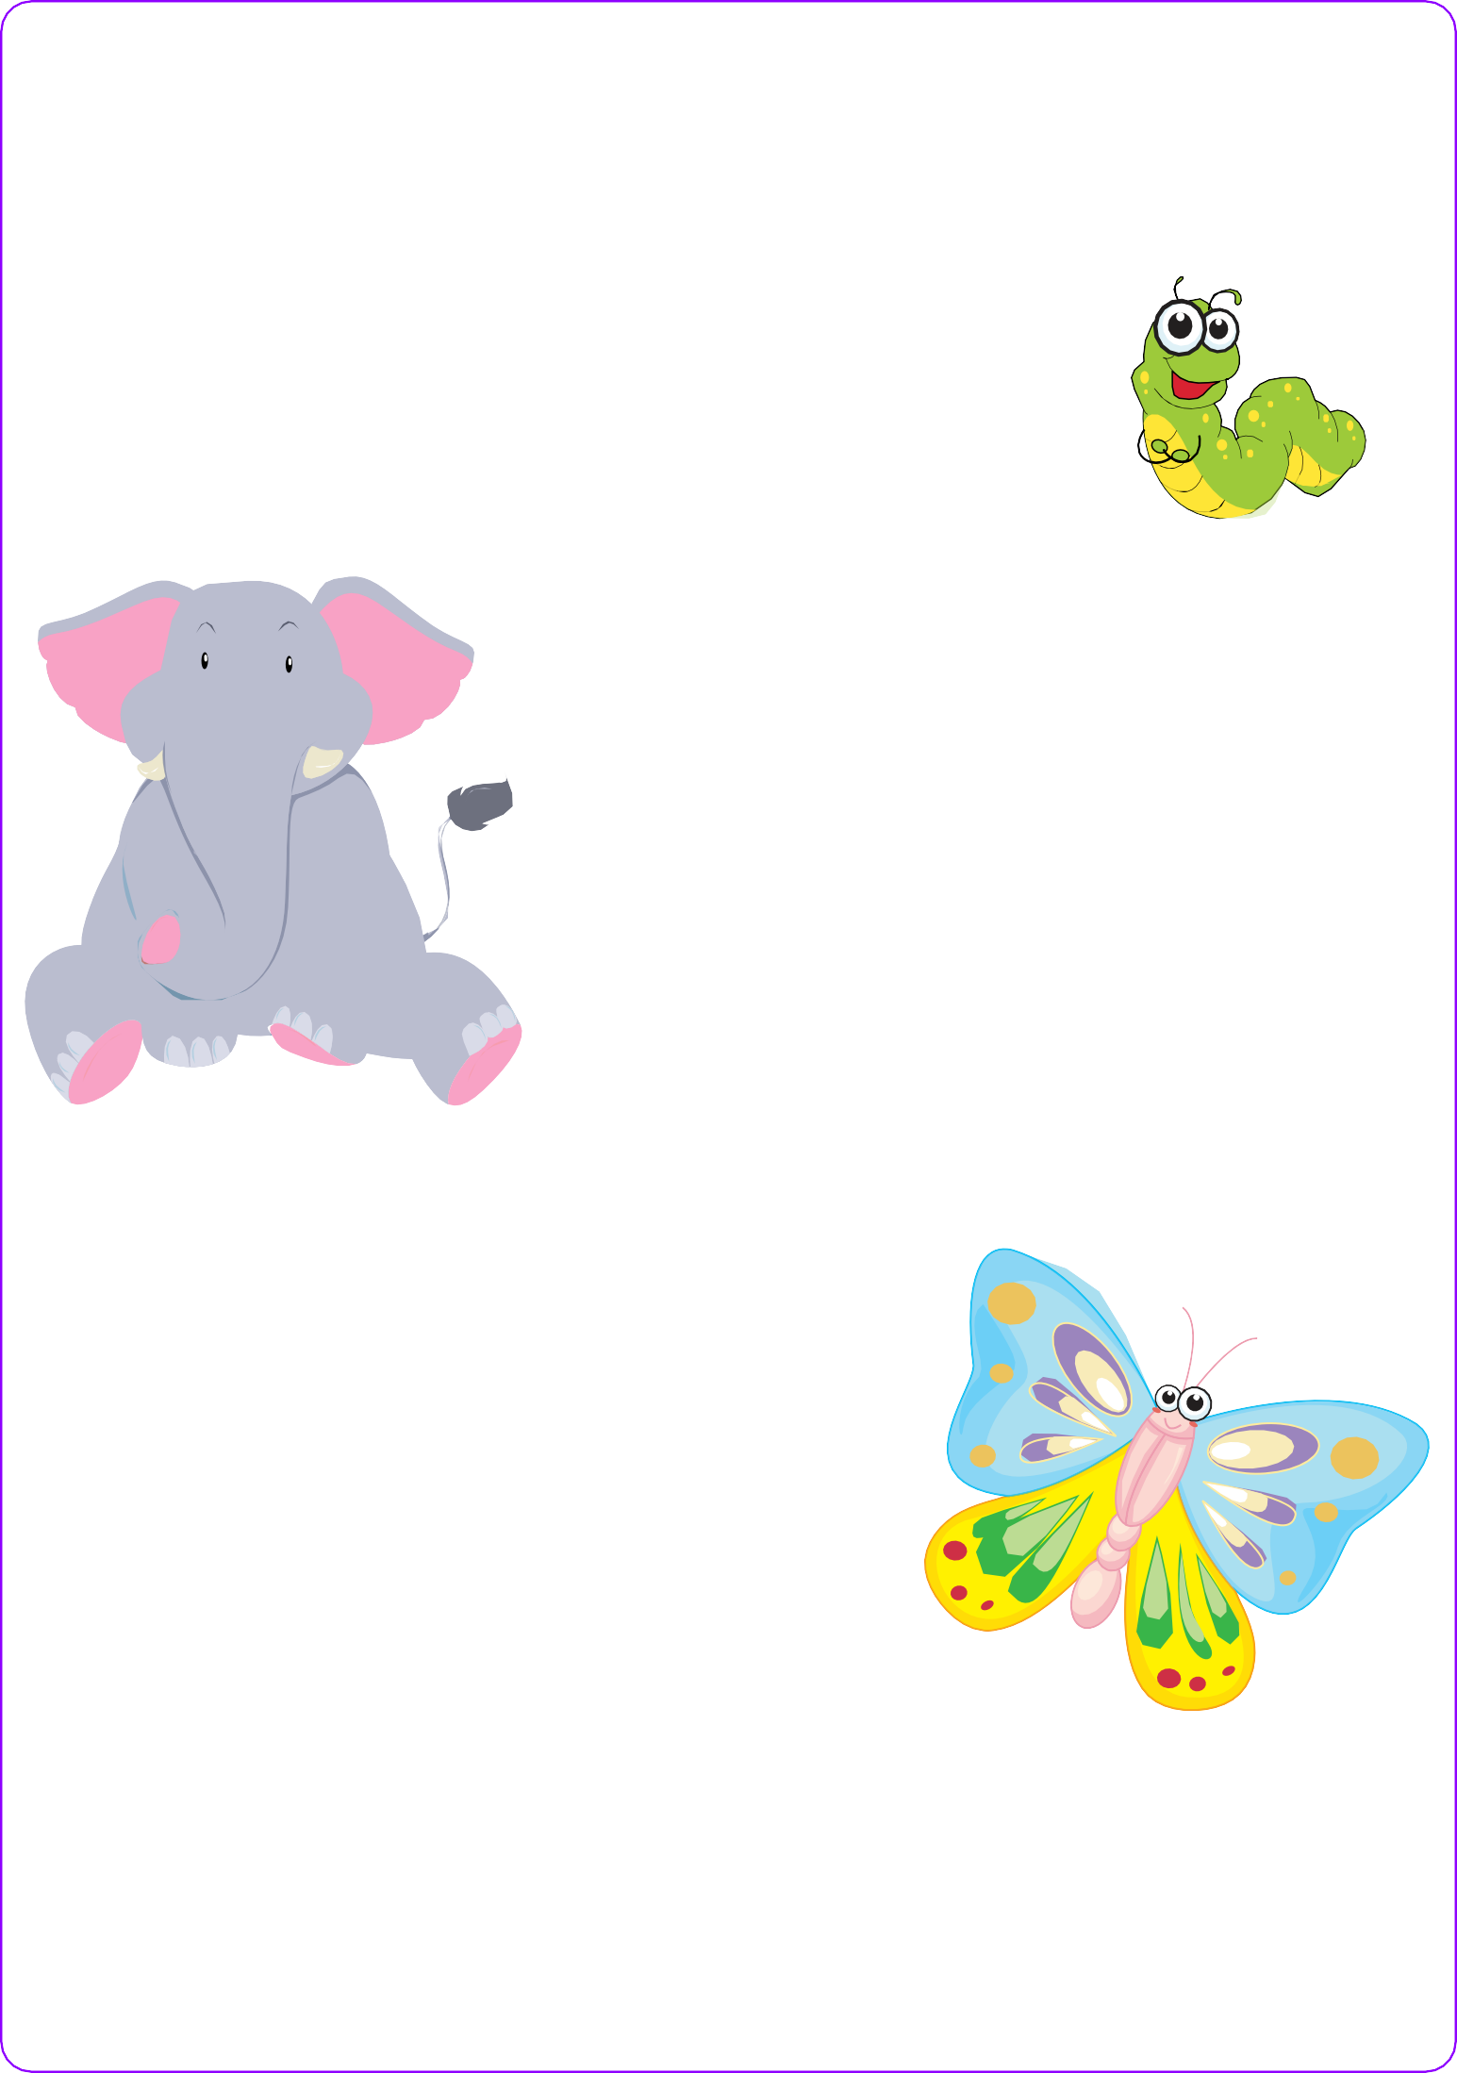rpDo еcrs t�ждç sy6�мs s зy6�мs)

Затем обжорка немного посердилась

(po� orpp�r�.

Кotwrc e��p� ytеp еr� Ø tsvts� p �з�ъ,

6opoDъ� pp�e rpsvorъ

c Ø еpytst pop енtъt зy6�t.

rrpoprě e��c «D�porrr�»

Dtеp е6 s y6por� Dzлy6� pr�)

Настало время для Обжорки превратиться в куколку.

Веточка, на которой сидела куколка,

нежно её убаюкивала и раскачивала вверх-вниз, как на качелях

(po� orpp�r�. torpemенtъt potwrpot e��p� �etyr�ce

rоo�еp едto c Ø еpytst s tsvtst p �з��t)

В один прекрасный миг вылетела из куколки прекраснейшая бабочка,

все вокруг замирали, когда она пролетала мимо.

И однажды она снова увидела слона. Она села ему на ушко, а он... затаил дыхание, чтобы не спугнуть такую красоту.

# Тpyдoud6rD�e 6oж�e

popoDp�

(poмtcеpc yrp�жrеtrě 6ce orpo6orps

зDypoØ [�]-[m]-[�]-[�])

Жила-была божья коровка. Вышла она однажды из своего домика и увидела яркое солнышко. И оно увидело её.

Улыбнулось и пощекотало ее теплыми лучами. А, когда солнышко осветило спинку божьей коровки, все увидели,

что у нее нет пятнышек! Все насекомые стали над ней посмеиваться.

* Какая же ты божья коровка, если у тебя нет черных пятнышек?!
* Да ты просто красный жук! - говорили другие.

Даже солнышко спряталось за тучи. И божья коровка заплакала, но тут вновь появилось солнышко. Божья коровка перестала плакать, подставила

солнышку личико, и они стали улыбаться друг другу

(sy6ъ y6 еpжrDor� Ø çu�6c�, зy6ъ r� Drдtъ)

- Чтобы у тебя появились пятнышки,

нужно много трудиться. Ты не бойся трудностей,

- сказало солнышко и подарило ей книжку. Божья коровка её долго разглядывала,

потом стала делать упрежнения, написанные в книжке.

Она вытащила язычок и пошлепала его

(rprorpp�r� po�, roлoжrr� e��c t� tsvtd� sy6ç

s, ro�cеr�D�e еso sy6�мs, rposзtocrr�: «te-te-te»)

И он стал ровным, как лопаточка

(po�

orpp�r�,

rrpoprě poccлoбcенt�ě e��c

roлoжrr� t� tsvtd� sy6ç)

Вскоре набежала легкая тучка и помыла божью коровку дождиком. Но и тут она не растерялась: сложила свой язычок чашечкой и набрала

дождевой водички для чая

(po� rrpopo

orpp�r�,

rrpoprě e��c roлoжrr� t� tsvtd� sy6pç.

Кotwrc s

6opoDъ� pp�e

зostyr� roc, wro6ъ roлywruoc� yzлyбcеts�

crrtps e��p�. Зorеcrs «wo�еwpç» Ø po�,

Попила чай с бубликом.

rprroдtsм�e potwrc e��p� c 6ysopp�t)

(зy6ъ

couptyrъ,

sy6ъ

oppysurr�

s wyr� D��etyr�

Dtеp е6 roc, wro6ъ Ø еpyts� s tsvts� p �з�ъ 6ълs Drдtъ)

И снова за работу! На картинках она увидела лошадку

(çu�6tyr�ce s

rprorpp�r�

po�.

Пo��лpor�

tе6cенto

potwrpot

e��p�,

ccедrr�,

wro6ъ tsжree

��udcr�

s sy6ъ r� дDrs�urc� -

po6or�е�



roл�po

e��c)

Веселого маляра

(po�

orpp�r�.

Шrpopst

potwrpot

e��p�,

poc

prcrowpoě,

Ø еcrs o� Ø еpytr3 p �з�oØ дo

Грибок

tяsposo

rё6�)

(po�

orpp�r�,

e��c rprcocor� c rё6ç)

Божья коровка так увлеклась работй что и не заметила, как у нее на спинке появились черные пятнышки.

* Божья коровка, пора ложиться спать, - обратилось к ней солнышко.
* Хорошо, солнышко, давай я угощу тебя вкусным вареньем за такую чудесную книжку, - весело ответила божья коровка.

(po�

orpp�r�,

rrpopst

e��pot

oблsзor� Ø еpytdd

sy6ç

s crpяror� e��woc Dzлy6� pr�)

После этого они отправились спать. Божья коровка под грибок, а солнышко

за горку.

(po�

orpp�r�,

e��c rprcocor� c rё6ç)

А утром произошло чудо! Божья коровка вылетела из своего домика

и полетела на праздник, где собрались все жители полянки. Там одуванчик Большие Щеки открыл аттракцион. Можно было каждому прокатиться на парашютике

(po�

rprorpp��,

e��c

«wo�еwpoě»

D�дDrtyr� Dtеp е6 s rprroдrяr�.

ПлoDto D�дoytyr� t�

Dorpç,

c�vo�yd

t� potwrc�

toc�)

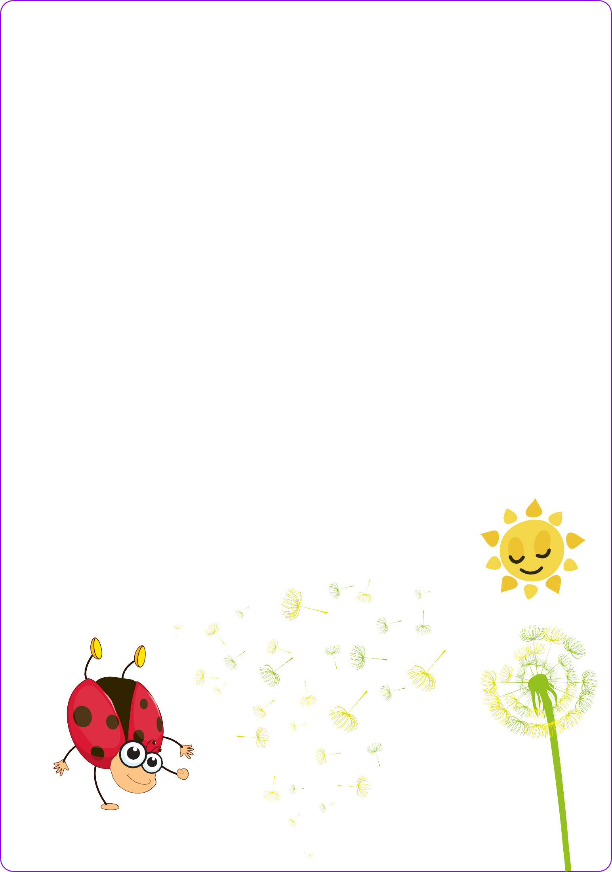божья коровка первая попросила одуванчика прокатить ее, и тут все заметили, что у нее появились...пятнышки.Они были круглые и блестящие! И так прекрасно смотрелись на красной спинке!

С тех пор все жители полянки ходят к божьей коровке в гости: кто поучиться, кто книжку посмотреть...